|  |  |
| --- | --- |
| VIỆN KHOA HỌC ĐỊA CHẤT VÀ KHOÁNG SẢN  **PHÒNG ĐỊA CHẤT KINH TẾ VÀ ĐỊA TIN HỌC** |  |

**BÁO CÁO KẾT QUẢ THỰC HIỆN NHIỆM VỤ THƯỜNG XUYÊN**

**BẢN TIN THÁNG 07/2024**

**Nhiệm vụ: Xây dựng Bản tin kinh tế trên trang thông tin của Viện**

*Tháng 07/2024, nội dung: “Thị trường dầu và Dự báo giá dầu cuối năm 2024 và đầu năm 2025”*

**7/2024**

**Các yếu tố khác tác động đến giá dầu và dự báo giá dầu**

Trong bối cảnh căng thẳng ở Trung Đông leo thang, các quỹ đầu tư đã tăng cường đầu nắm giữ các vị thế mua đối với các hợp đồng tương lai trong tháng 3 và những tuần đầu tiên của tháng 4 như một biện pháp phòng ngừa trước việc giá dầu tăng lên.

Xung đột tại Trung Đông có thể dẫn đến rủi ro về việc đóng cửa eo biển Hormuz. Theo Bloomberg, nếu eo biển Hormuz bị đóng cửa, giá dầu có thể tăng lên trên 100 USD/thùng do thiếu hụt nguồn cung từ các nước thuộc khu vực Vịnh Ba Tư và ảnh hưởng đến chính sách về sản lượng của OPEC.

*Hình 1: Biểu đồ giá dầu WTI trong 6 tháng đầu năm*

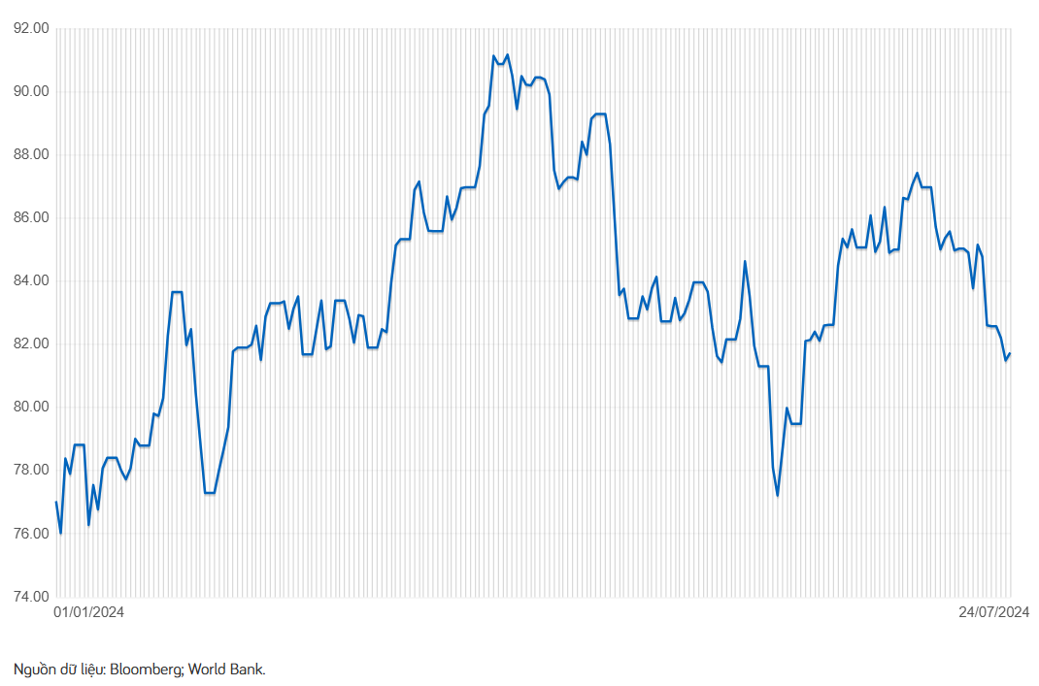

*Hình 2: Biểu đồ giá dầu Brent trong 6 tháng đầu năm*

**Dự báo nguồn cung dầu toàn cầu năm 2024**

Sản lượng dầu được dự báo sẽ tăng thêm 770 thùng dầu/ngày trong Quý III/2024, trong đó, các nước ngoài OPEC+ đã đem lại mức tăng 600 thùng dầu/ngày. Năm 2024, tăng trưởng nguồn cung dầu toàn cầu được dự báo sẽ đạt trung bình 770 nghìn thùng/ngày, điều này sẽ thúc đẩy nguồn cung dầu lên mức kỷ lục 103 triệu thùng dầu/ngày.

IEA dự báo ​​sản lượng dầu của các nước ngoài OPEC+ sẽ tăng 1,5 triệu thùng dầu/ngày, trong khi sản lượng của OPEC+ sẽ giảm 740 nghìn thùng/ngày so với cùng kỳ năm trước nếu việc cắt giảm tự nguyện hiện tại được duy trì. Tăng trưởng nguồn cung dầu toàn cầu vào năm 2025 được dự báo sẽ đứng hơn mức 1,8 triệu thùng dầu/ngày, trong đó các nước ngoài OPEC+, chủ yếu ở Hoa Kỳ, Canada, Guyana và CH Brazil sẽ dẫn đầu mức tăng trưởng trong năm thứ ba liên tiếp khi tăng thêm 1,5 triệu thùng dầu/ngày.

Đồng thời, EIA cũng kỳ vọng rằng sản lượng nhiên liệu lỏng toàn cầu sẽ tăng 2,2 triệu thùng dầu/ngày (2025) bởi do việc cắt giảm sản lượng tự nguyện của OPEC+ không còn hiệu lực trong suốt cả năm tới. Dự báo sản lượng của OPEC+ sẽ tăng 0,7 triệu thùng dầu/ngày kết hợp với mức tăng trưởng sản lượng 1,4 triệu thùng dầu/ngày từ các quốc gia ngoài OPEC+ (2025).

**Dự báo giá dầu cuối năm 2024 và đầu năm 2025: Sẽ tiếp tục tăng vào quý III sau đó sẽ giảm vào quý IV và năm 2024.**

* Đầu tháng 6 vừa qua, giá dầu thô Brent giảm xuống chỉ còn 76 USD/thùng dầu, trong khi giá dầu WTI (West Texas Intermediate) xuống chỉ còn 72 USD/thùng dầu sau cuộc họp của OPEC+ (2/6) khi tổ chức này thông báo việc tự nguyện cắt giảm sản lượng 2,2 triệu thùng dầu mỗi ngày sẽ dần dần được dỡ bỏ bắt đầu từ Quý IV/2024. Ngay lập tức, giá dầu giảm sau thông báo trên của OPEC+ khi những người tham gia thị trường đánh giá việc ngừng cắt giảm sản lượng dầu sản xuất có thể khiến lượng dầu tồn kho toàn cầu gia tăng đáng kể. Tuy nhiên, giá dầu thô đã phục hồi trở lại từ mức thấp nhất trong 6 tháng qua, lên mức trung bình 82 USD/thùng dầu Brent và 79 USD/thùng dầu WTI trong tháng 6 vừa qua.
* Trong quý IV khi thông báo tự nguyện cắt giảm sản lượng dầu mỏ được dỡ bỏ vào đầu tháng 10 sẽ dẫn đến sản lượng dầu tăng cao, tồn kho dầu cao sẽ dẫn đến giá dầu trên thế giới sẽ giảm trong quý IV và sang năm 2025.
* Tuy nhiên trên thế giới cũng có rất nhiều ý kiến trái chiều về giá dầu. Do sự thay đổi kỳ vọng về thời điểm Fed có thể cắt giảm lãi suất và khả năng OPEC+ tăng sản lượng vào quý IV, ông Luschini đã điều chỉnh dự báo giá dầu Brent trong nửa cuối năm 2024 xuống còn 80-85 USD/thùng. Mỹ dọa tái trừng phạt ngành dầu mỏ Venezuela, Caracas đã có chuẩn bị, Washington sẽ sớm cảm nhận Mỹ dọa tái trừng phạt ngành dầu mỏ Venezuela, Caracas đã có chuẩn bị, Washington sẽ sớm cảm nhận 'gậy ông đập lưng ông'? Không chỉ ông Luschini, nhiều chuyên gia khác cũng dè dặt hơn về triển vọng giá dầu sáng sủa hơn trong nửa cuối năm.

Cơ quan Thông tin năng lượng Mỹ (EIA) đầu tháng này đã hạ dự báo giá dầu Brent trung bình trong năm nay từ mức 88 USD/thùng trước đó xuống còn 84 USD/thùng.

Ngay sau đó, Cơ quan Năng lượng quốc tế (IEA) cũng hạ dự báo tăng trưởng nhu cầu dầu toàn cầu năm 2024 khoảng 1.000.000 thùng/ngày xuống còn 960.000 thùng/ngày.

Những dự báo trái chiều về nhu cầu có thể ảnh hưởng đến giá dầu. OPEC dự đoán nhu cầu toàn cầu sẽ tăng 2,2 triệu thùng/ngày trong năm nay, gấp đôi ước tính của IEA. Sự lạc quan này là một trong những lý do khiến OPEC+ tăng sản lượng.

Trong khi đó, các nhà phân tích của J.P. Morgan cho rằng một số quốc gia thành viên OPEC đã vượt quá hạn ngạch sản xuất đã nêu, và nhu cầu theo mùa có thể đẩy nhu cầu dầu thô khoảng 4 triệu thùng/ngày cho đến tháng 8, làm giảm lượng dự trữ toàn cầu hiện tại.

Về cơ bản, kho dự trữ dầu sụt giảm có thể đủ để đưa giá dầu Brent trở lại mức cao khoảng 80-90 USD/thùng vào tháng 9/2024.

Tuy nhiên, dựa trên báo cáo thị trường năng lượng toàn cầu gần đây, ngân hàng đầu tư Jefferies lại không chắc chắn về điều này. Dự báo giá dầu ở mức 84 USD/thùng của Jefferies phản ánh những lo ngại về tình hình địa chính trị giảm bớt, tiêu thụ dầu diesel ở châu Âu giảm và kinh tế Mỹ chậm lại.

Tài liệu tham khảo:

* + 1. [www.bloomberg.com/](http://www.bloomberg.com/)
    2. <https://www.eia.gov/>
    3. <https://nangluongquocte.petrotimes.vn/capex-gia-dau-co-the-dat-dinh-vao-quy-iii2024-ky-1-714628.html>